Тема 4б. Внутреннее строение птиц (ВПЗ)
Карточка 1. | Карточка 2.
1.Назовите органы пищеварительной системы птиц. Назовите особенности строения пищеварительной системы, связанные с полетом птиц.  2.Перечислите органы кровеносной системы (1,3, 5,9)  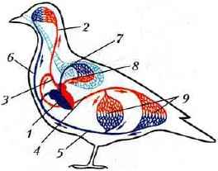 | 1.Что значит двойное дыхание птиц?  Назовите органы дыхательной системы.  2.Перечислите органы пищеварительной системы. (1,3,4,5,6,7,8,9,12)  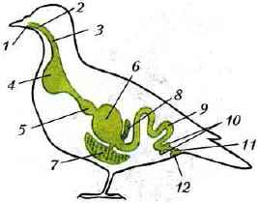
Карточка 3.  1.Перечислите органы выделения птиц. Почему их почки имеют большие размеры? Какой орган выделительной системы отсутствует у птиц? С чем это связано?  2.Перечислите органы дыхательной системы.(1-5)  . 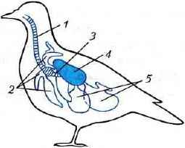 | Карточка 4.  1.Перечислите органы кровеносной системы птиц. В чем проявляется более сложное строение кровеносной системы птиц? Почему птицы теплокровные животные?  2.Перечислите органы нервной системы.(1-3)  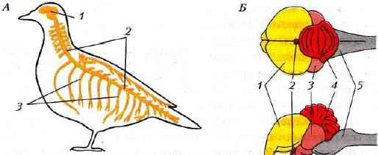  Из каких отделов состоит головной мозг?(1-5)

